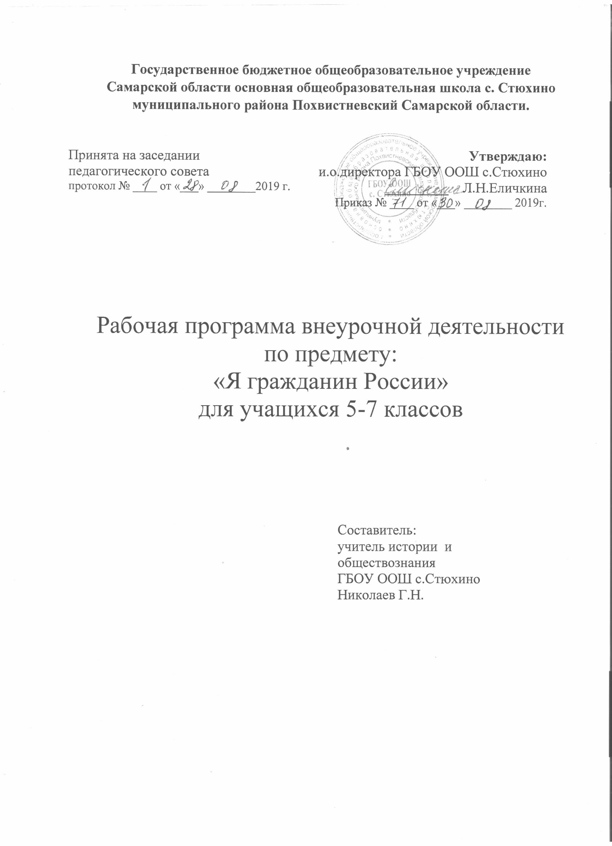

Пояснительная записка
Программа «Я – гражданин России» разработана в соответствии с Концепцией патриотического воспитания граждан Российской Федерации и государственными программами «Патриотическое воспитание граждан РФ на 2010-2017г», «Патриотическое воспитание граждан Российской Федерации на 2007-2017г» и предназначена для учащихся 5-7 классов. Программа определяет содержание, основные пути развития гражданско-патриотического воспитания и направлена на формирование гражданственности и воспитание патриотизма.
Главное в программе «Я – гражданин России» - создание условий для самопознания и самовоспитания. При этом важно помочь учащимся освоить общественно-исторический опыт. Она представляет собой определённую систему содержания, форм, методов и приёмов педагогических воздействий.
Программа опирается на принципы социальной активности, индивидуализации, мотивированности, взаимодействия личности и коллектива, развивающего воспитания и единства образовательной и воспитательной среды.
Цель и задачи:
Целью Программы является воспитание патриотов России, граждан правового демократического государства, обладающих чувством национальной гордости, гражданского достоинства, любви к Отечеству, своему народу.
Для достижения цели следует решить следующие задачи:
- Развивать гражданственность и национальное самосознание учащихся;
- Развивать общественную активность учащихся, воспитывать в них сознательное отношение к труду и народному достоянию, верность боевым и трудовым традициям старшего поколения, преданность Отчизне готовность к защите ее свободы и независимости.
- Формировать у школьников осознание обязанностей по отношению к природной среде, ответственность за ее состояние.
- Формировать у учащихся стремление к усвоению исторических, правовых знаний, чувство гражданской ответственности за свое поведение и поступки окружающих.
- Воспитывать в детях способность к эстетическому восприятию отечественной и мировой культуры, произведений искусства и литературы; бережное отношение к памятникам культуры и искусства, народного творчества.
В содержание деятельности входит формирование гражданского отношения к Отечеству, осмысление ребенком себя как части своей Родины, ее гражданина и патриота.
Исходные положения: каждый человек не только сын или дочь своих родителей, но и гражданин отечества.
Место предмета
Программа разработана для учащихся 5-7-х классов. На изучение предмета отводится 1час в неделю, итого 34 часов за учебный год.
Тематическое планирование
№ | Тема занятия | Дда
1 | Тема 1. ЧТО ТАКОЕ ПРАВО  Что такое право | 2
2 | Правовая норма | 2
3 | Как найти нужный закон? | 2
4 | Тема 2. ПРАВООТНОШЕНИЯ  Дееспособность несовершеннолетних | 2
5 | Виды правоотношений: гражданские, административные, уголовные и др. | 2
6 | Юридическая ответственность | 2
7 | Тема 3. ПРАВО И ЧЕЛОВЕК  Права человека | 2
8 | Права несовершеннолетних | 2
9 | Тема 4. ПРАВО И ГОСУДАРСТВО  Основы конституционного строя | 2
10 | Как принимаются законы | 2
11 | Органы государственной власти | 2
12 | Органы местного самоуправления | 2
13 | Какие органы называют правоохранительными | 2
14 | Какие органы называют правоохранительными (продолжение) | 2
15 | Тема 5. ГРАЖДАНИН И ГОСУДАРСТВО  Правовое государство и гражданское общество | 2
16 | Право избирать и быть избранным | 2
17 | Воинская обязанность | 2
18 | Административная и дисциплинарная ответственность | 2
19 | Уголовная ответственность несовершеннолетних | 2
20 | Тема 6. МОЯ «МАЛАЯ» РОДИНА  Государственные символы Самарской области | 2
21 | Историческое прошлое с.Стюхино | 2
22 | Экскурсия в краеведческий музей | 2
23 | Знаменитые люди города | 2
24 | Знаменитые люди города | 2
25 | Тема 7. МОЯ «БОЛЬШАЯ» РОДИНА. ИМЕНИТЫЕ ЛЮДИ  Великие ученые России | 2
26 | Знаменитые военачальники 19 века | 2
27 | Знаменитые военачальники 20 века | 2
28 | Герои Великой Отечественной войны | 2
29 | Герои Великой Отечественной войны | 2
30 | Герои Великой Отечественной войны | 2
31 | Города – герои. | 2
32 | Герои России | 2
33 | Герои России | 2
34 | Резерв | 2
При планировании работы учитываются традиционные общешкольные, городские, областные, всероссийские мероприятия, связанные с юбилейными и государственными датами; положения о городских, областных, всероссийских конкурсах.
Ожидаемые результаты
В результате реализации программы ожидается:
1. сформированность гражданских навыков:
–умение работать и действовать индивидуально и в коллективе;
–знание своих прав и обязанностей и умение их использовать;
–умение принимать и защищать свои решения;
–готовность к участию в общественных делах;
–готовность к образованию;
2.сформированность осознанного отношения к базовым ценностям:
- патриотизм и любовь к Родине;
-права и свобода человека и гражданина;
-символика Российской Федерации;
-национальное самосознание;
-гражданственность.
3. включенность каждого школьника в воспитательные ситуации;
4. отсутствие детей с девиантным поведением;
5. участие в конкурсах по гражданско-патриотической тематике;
Литература:
- Военно-патриотическое воспитание в школе. Сборник мероприятий к празднованию дня Победы, дня защитника Отечества и другим патриотическим праздникам: сценарии торжественных линеек, вечеров, литературно-музыкальных композиций, классных часов, военно-спортивных игр.
- Патриотическое воспитание. Нормативные правовые документы. 2-е издание, переработанное. М.:2017
- Следзевский И.В., Вяземский Е.Е., Саватеев А.Д. Концепция гражданского образования в общеобразовательных учреждениях.//Преподавание истории и обществознания в школе. – 2018- №4.

